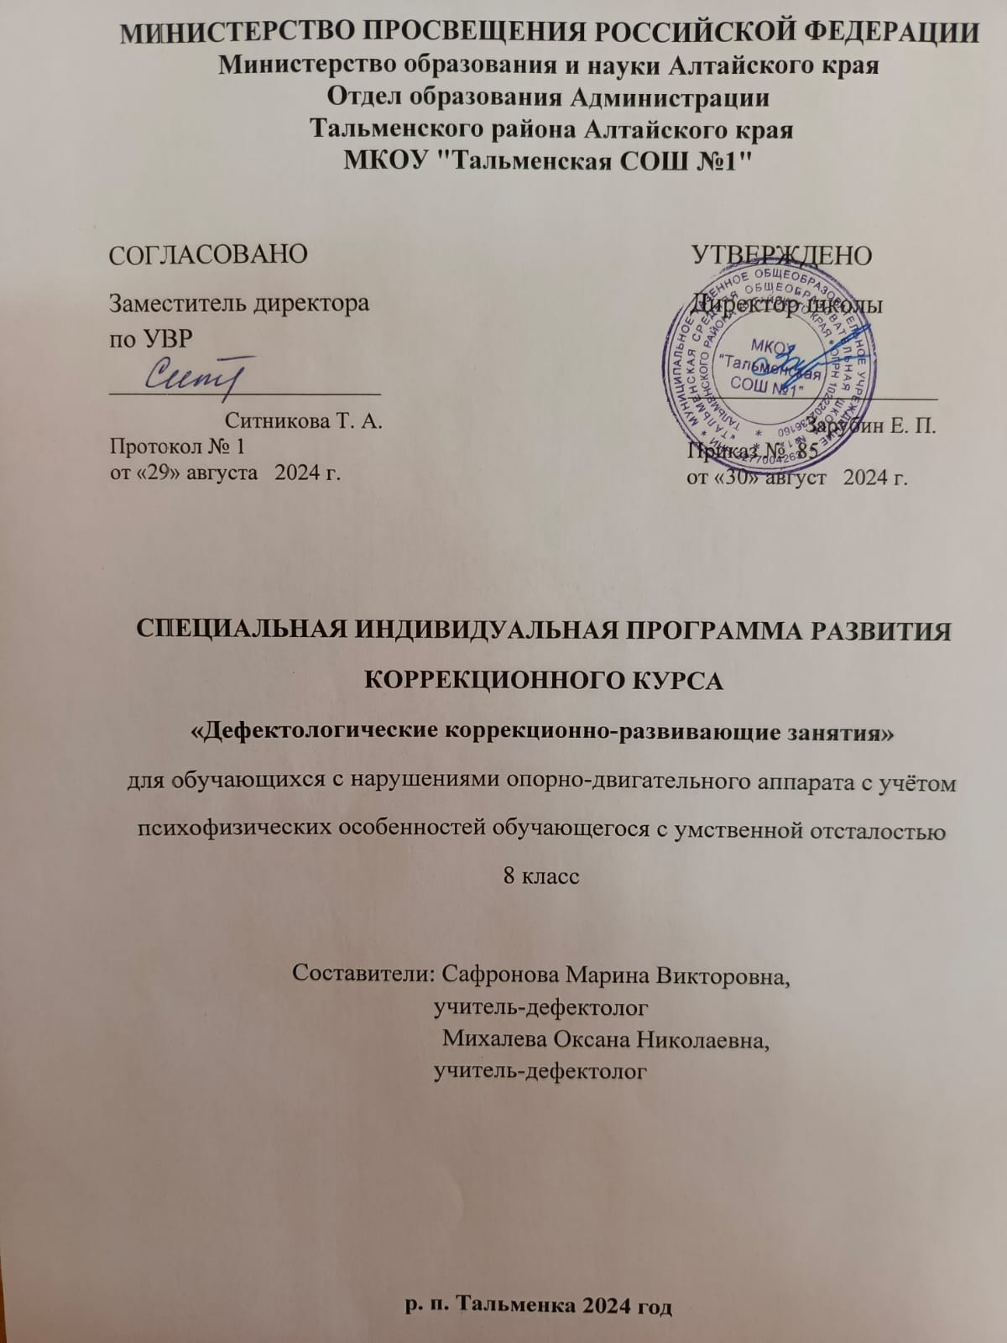

Пояснительная записка
Коррекционно-развивающие занятия направлены на коррекцию отдельных сторон психической деятельности и личностной сферы; формирование социально приемлемых форм поведения, сведение к минимуму проявлений деструктивного поведения: крик, агрессия, стереотипии и др.; на реализацию индивидуальных специфических образовательных потребностей обучающихся с умеренной, тяжелой, глубокой умственной отсталостью, не охваченных содержанием программ учебных предметов и коррекционных занятий; дополнительную помощь в освоении отдельных действий и представлений, которые оказываются для обучающихся особенно трудными; на развитие индивидуальных способностей обучающихся, их творческого потенциала.
Учитывая специфику индивидуального психофизического развития и возможности конкретного обучающегося, образовательная организация имеет возможность дополнить содержание коррекционной работы, отражая его в СИПР.
Дети с наиболее глубокой степенью отсталости чаще всего навсегда остаются немыми и не понимают чужой речи, издают лишь инстинктивные звуки (смех, крик, плач). Другие же проявляют способность образования речи и понимания ее. Но речь их крайне примитивна и бедна по словарю (2-3 или несколько больше слов), аграмматична, косноязычна, часто лепетная, переходящая в крик. Бедна и мимико-жестикуляционная речь, стереотипно и беспорядочно повторяющаяся, тесно связанная с физиологическими потребностями. Слабая работа губного затвора, сжатие или расхождение челюстей, атрофия, или гипертрофия, или неподвижность языка, аномалия нёба, челюстей и зубов – обычные дефекты у них. Немота и слабое развитие речи объясняются нарушением у них 2-й сигнальной системы, а, следовательно, и отсутствием потребности в ней и неумением управлять речевыми органами.
Воспитание речи у подобного ребенка – тяжелая и чрезвычайно медленная работа, но очень благодарная: два–три выученных слова для него - то же, что тысячи новых слов для нормально развивающегося ребенка.
Такое состояние высшей нервной деятельности «особого» ребенка с требует особых методических подходов к нему в процессе логопедической работы, прежде всего частых передышек, переключений, ярких, конкретных то более сильных, то более слабых раздражителей, осознания им изучаемых артикуляций, звуков и их значения в речи путем систематических наблюдений над ними и разъяснений со стороны логопеда. Необходимо закреплять произношение звуков в различных речевых ситуациях, так как у умственно отсталых детей наблюдаются трудности переключения с одной речевой ситуации на другую.
Особенности курса: Такие дети вследствие слабой лабильности мозга с трудом переходят от однажды усвоенного к усвоению однородного нового, задерживается на усвоенном первоначально. Усвоенное неправильное произношение упорно удерживается даже при вновь воспитанном и легко произносимом звуке. Эта трудность переключения распространяется и на новую ситуацию. Усвоенные правильные речевые навыки, применяемые учеником в определенной ситуации, исчезают в новой ситуации. Поэтому очень важно тренировать детей в правильных речевых навыках в разных ситуациях. Так же следует шире использовать эти возможности, возбуждая у учащегося чувство удовлетворения своим успехом, чувство радости от сознания, что им будут довольны взрослые.
Очень хорошо сочетать мимику с соответствующим указанием социальной значимости ее: поднимание бровей – «мы удивлены», опускание бровей – «мы сердиты», поднимание углов рта при сомкнутых губах – «мы чуточку улыбаемся», оскал сжатых зубов – «мы сильно улыбаемся», выпячивание сомкнутых губ – «мы свистим», опускание углов рта – «мы грустим», раскрывание глаз и рта – «мы испугались» и т.д.
Коррекцию нарушений речи (особенно звукопроизношения) необходимо увязывать с общим моторным развитием и преимущественно тонкой ручной моторики (элементы логоритмики). Учитывать быструю утомляемость склонность к охранительному торможению, необходимо проводить частую смену деятельности, переключение ребенка с одной формы на другую. Особенностью работы является тщательная дозировка знаний и речевого материала. Одновременное усложнение задания и речевого материала приводит к невозможности его выполнения умственно отсталыми детьми.
Описание места курса в учебном плане:
Курс «Коррекционно – развивающие занятия» в 8 классе рассчитан на 34 часа (1 час в неделю)

Планируемые результаты освоения предмета

В соответствии с требованиями ФГОС к АООП для обучающихся с умеренной, тяжелой, глубокой умственной отсталостью, (вариант 2) результативность обучения оценивается с учетом особенностей его психофизического развития и особых образовательных потребностей. В связи с этим требования к результатам освоения образовательных программ представляют собой описание возможных результатов образования данной категории обучающихся.

Описание возможных результатов обучения учащихся:
1.Развитие речи как средства общения в контексте познания окружающего мира и личного опыта ребенка:
- понимание обращенной речи
- овладение умением вступать в контакт
2. Подготовка ребенка к нахождению и обучению в среде сверстников, к эмоциональному, коммуникативному взаимодействию с группой обучающихся
3. Формирование учебного поведения:
- направленность взгляда (на говорящего взрослого, на задание)
- умение выполнять инструкции педагога
- использование по назначению учебных материалов
- умение выполнять действия по образцу и по подражанию
4. Формирование умения выполнять задание:
- в течение определенного периода времени
- от начала до конца
- с заданными качественными параметрами
5. Формирование умения самостоятельно переходить от одного задания (операции, действия) к другому в соответствии с расписанием занятий, алгоритмом действия.

Тематическое планирование
Коррекционно - развивающие занятия

Раздел | № | Тема урока | Кол-во часов
Упражнения для развития памяти, внимания, восприятия (20ч) |  | Дидактическая игра «Волшебный мешочек». Игра для развития памяти | 1
 |  | Концентрация внимания, саморегуляции и самоконтроля: «Найди пару», «Найди, где спрятано» | 1
 |  | Увеличение объёма внимания и кратковременной памяти. «Запомни предметы», «Определи игрушку» | 1
 |  | Тренировка объёма, концентрации внимания, умения действовать по инструкции. | 1
 |  | Упражнения на развитие мелкой моторики, внимания. Пальчиковые игры: «Семья», «Замок» | 1
 |  | Упражнения на развитие восприятия величины: «Большие и маленькие ноги» | 1
 |  | Артикуляционная (речевая) гимнастика «Заборчик», лопатка», «Чистим зубки», «Парашютик», «Барабанщик» | 1
 |  | Логоритмические упражнения – «Дождик» | 1
 |  | Развитие слухового внимания: «Три медведя», «Тихо – громко» | 1
 |  | Логическое и понятийное: «Бывает – не бывает», «Весёлые ассоциации» | 1
 |  | Обобщение и нахождение противоположностей: «Назови отличия», «Назови, что это», «Слова наоборот», | 1
 |  | Упражнения на развитие смыслового восприятия: «Кто как кричит?» | 1
 |  | Развитие слухового внимания: «Оркестр», «Что звучит», «Часовой» | 1
 |  | Установление причинно-следственных отношений. «Чей домик» | 1
 |  | Анализ, сравнение, классификация, обобщение: «Продолжи ряд», Лишнее слово», «Разложи рисунки» | 1
 |  | Упражнения на развитие моторики, внимания. «У жирафа» | 1
 |  | Упражнения на развитие восприятия. «Дорисуй фигуры», «Хлопки» | 1
 |  | Логопедические игры. «Снегурочка и снеговик», «Ёжик и барабан» | 1
 |  | Развитие воображения, восприятия. «Найди окошко для фигуры», «Найди спрятанные предметы» | 1
 |  | Логоритмические упражнения. «За грибами», «По ягоды» | 1
Дидактические игры и упражнения на развитие речи (13ч) |  | Дидактические игры на развитие речи». «Что бывает круглым» | 1
 |  | Артикуляционная речевая гимнастика: «Чашечка», «Вкусное варенье», «Трубочка, желобок», «Месим тесто» | 1
 |  | Развитие слухового внимания: «Определи, где звучит», «Кто хлопал?» | 1
 |  | Дидактические игры на развитие речи: «Как говорит Оля», «Много – мало», «Кто это, что это» | 1
 |  | Артикуляционная речевая гимнастика: «Змейка, «Часики», «Горка» | 1
 |  | Дидактические игры на развитие речи: «Кто заблудился», «Какие бывают иголки» | 1
 |  | Дидактические игры на развитие речи: «Ручка –ножка», «Едим, летим, плывём» | 1
 |  | Дидактические игры на развитие речи: «Прятки», «Что вы видите вокруг» | 1
 |  | Артикуляционная речевая гимнастика: «Маляр», «Лошадка» | 1
 |  | Дидактические игры на развитие речи: «Скажи, какое», Найди точное слово» | 1
 |  | Дидактические игры на развитие речи: «Высокий – низкий», «Кто у кого», Один – много» | 1
 |  | Дидактические игры на развитие речи: «Кто что умеет делать», «Что будет, если…» | 1
 |  | Дидактические игры на развитие речи и логического мышления: «Что пропало», «Что внутри» | 1
Диагностика (итоговая)(1ч) |  | Диагностическая работа | 1

Методы и приёмы, используемые в ходе обучения: беседа, работа с изобразительными наглядными пособиями, наблюдения, работа с натуральными наглядными объектами, практические задания.
Технологии, используемые в обучении ребёнка:
- индивидуализация обучения
- игровые технологии
- информационно-компьютерные технологии
- создание адаптированной коррекционно-развивающей среды под ребёнка
- «пошаговое» обучение в процессе совместных действий с педагогом, повторение изученного материала.

Учебно-методический комплекс

№п/п | Методическое обеспечение
1 | Левченко И.Ю., Забрамная С.Д., Добровольская Т.А. и др. «Психолого-педагогическая диагностика. Учебное пособие»
2 | Мамайчук «Психокоррекционные технологии для детей с проблемами в развитии»
3 | Зинкевич-Евстигнеева Т.Д., Нискевич Л.А. Как помочь «особому» ребёнку. Книга для педагогов и родителей.
4 | Власова Т.А., Певзнер М.С. Учителю о детях с отклонениями в развитии. – М., 1967.
5 | Крыжановская Л. М. Основы психокоррекционной работы с обучающимися с ОВЗ : учеб. пособие для вузов.- М. : Владос, 2018. - 375 с.

